Marathon des forts 2017,
Bonjour à toutes et à tous, je vous recommande cette manifestation pour sa qualité de parcours et d'organisation, inscriptions ouvertes...
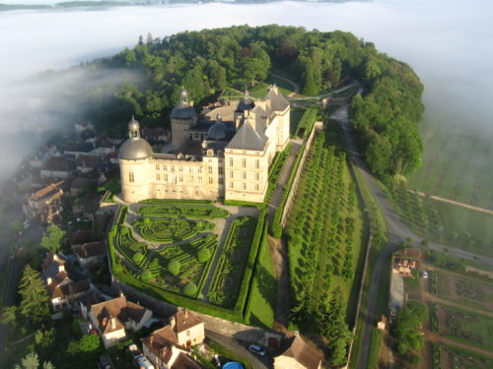

EXCIDEUIL
19/03/2017

MDF 24 saison IV
Un nouveau parcours sur un nouveau territoire.
Du Chateau d'Excideuil au sublissime Hautefort pour les coureurs, des gorges de l'Auvézère aux Forges de Savignac pour les VTT, une rando marche de 15 km et un tunnel pour les marcheurs..Vous allez en prendre plein les yeux.. (Frontale conseillée et recommandée cette année pour tous -tunnel 700 m oblige)
Parcours : Un tracé de 42,8km comportant 900mD+ pour les coureurs, un tracé de 15km pour les marcheurs et deux circuits de 40 et 60 km pour les vététistes. Près de 85% de chemins
Parlons organisation, ...
OPTION PASTA PARTY - samedi 18 mars (8€) : Une tellement belle soirée avec vous l'an dernier que nous avons décidé de remettre ça. Attention places très limitées. Pasta et tombola comme en 2016.
MÉDAILLE : Pour faire plaisir à un grand nombre d'entre vous, une médaille sera passée autour du cou de tous les coureurs (solo et relais) à l'arrivée.
REPAS EN OPTION (12€) : Comme en 2015, c'est Jean louis Carteaud et son équipe qui vous concoctent l'assiette MDF d'arrivée. (Potage de légumes, Poulet aux herbes et frites minute, fromage, fruit, pain, vin et eau)
Organisation de la journée :

COUREURS : Boucle au départ (9h30) d'Excideuil, boucle de 42,8 km. Attention frontale conseillée pour les passages du tunnel (700 m non éclairé)
- Distance du marathon-trail solo : 42,8 km (relevé GPS SUNTO)
- Distances du relais à 2 : 17 et 25,8 km
- Distance des relais à 4 : 9km-8km-10,8km-15km

VTT
Le tracé de cette randonnée se fera en boucle avec un départ et une arrivée au Chateau d'Excideuil
Le parcours : Le parcours de cette édition est exigeant et très technique. Un tracé de 40km comprenant +/- 850m D+et possibilité de ralonger avec une boucle de 20 km et 600 m D+ (Frontale recommandée sur les deux parcours car traversée d'un tunnel de 700 m non éclairé) nombreux passages techniques, préparez-vous bien ! Vous pourrez bénéficier d'un petit déjeuner (café, thé, brioche) pendant le retrait des dossards, de 3 ravitaillements sur le parcours et d'un ravitaillement à l'arrivée.
Un cadeau sera offert à chaque participant. Attention, le buffet d'arrivée n'est pas compris dans l'inscription, c'est une option (12euros). Vous retrouverez à l'arrivée tout le confort nécessaire : douche, buvette (et oui, nous vous connaissons...), parc VTT gardé et point d'eau pour le lavage des vélos.
Le repas d'arrivée n'est pas inclus dans l'inscription, pour limiter le gâchis et répondre au mieux à vos envies. Vous pouvez le prendre en option (12€) lors de votre inscription à l'épreuve ou plus tard (il est également proposé seul).
Le t-shirt est compris dans votre inscription.
Plus d'informations sur le site et le règlement.
Attention : Épreuve limitée à 400 participants.
- Ouvert à toutes les tranches d'âge
- Hommes et femmes
Avant le 1er février 2017
13 €
Inscriptions du 15/10/2016 au 31/01/2017 (inclus)
Du 1er février 2017 au 3 mars 2017
15 €
Inscriptions du 01/02/2017 au 03/03/2017 (inclus)
Fichier annexe : Règlement
Je vous invite à prendre le repas pour manger ensemble à l'arrivée.
Inscription

Lien: http://marathondesforts2017.ikinoa.com

